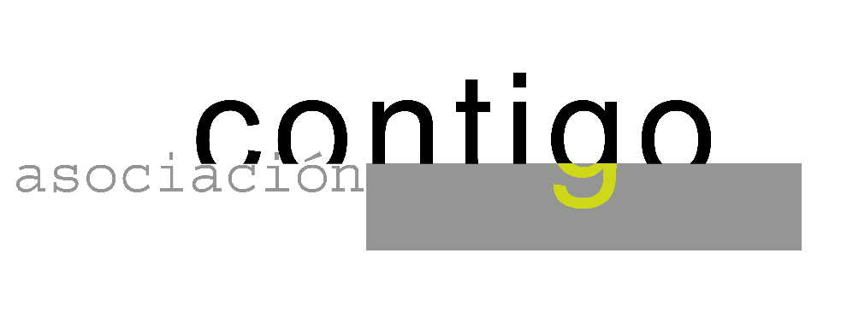

ASOCIACIÓN CULTURAL CONTIGO

Viernes, 3 de Marzo 20.15 horas
Casa de Cultura ”Severo Ochoa”.
NOREÑA.

EL ESTATUTO DE CATALUÑA.

Carlos Monasterio. Catedrático de Hacienda Pública.
Ramón Punset. Catedrático de Derecho Constitucional.

Dos especialistas nos explicarán los aspectos más importantes del proyecto actual del estatuto catalán en la doble vertiente: Constitucional y de Financiación.
Buscamos información de personas independientes de los partidos políticos.

Colabora: OBRA SOCIAL Y CULTURAL DE CAJASTUR.

